Evaluación Módulo 2
Módulo 2
© Editorial Piedra Santa 2016
La vida en la Tierra
Nombre de la institución educativa: Nombre del estudiante: Fecha: Sección:
- ¿Qué nombre recibe la comunidad de seres vivos cuyos procesos se relacionan entre sí?

- Nombre con que se denominan los elementos sin vida que contribuyen al desarrollo de un ecosistema.

- Da un ejemplo del proceso de la relación de las plantas con su ambiente.

- Clasifica los siguientes factores en la tabla.
bacterias
agua
suelo
aire
plantaspiedrasanimaleshongos

bióticos | abióticos
- Subraya el proceso en el que se libera energía a las células mediante el intercambio de gases.
  - relación b. respiración c. movimiento d. reacción
- ¿Por qué son importantes los factores abióticos en los ecosistemas?

- ¿Por qué son necesarios los siete procesos básicos para el desarrollo de los seres vivos?

- ¿Qué nombre recibe la persona que se dedica al estudio de los seres vivos?
© Editorial Piedra Santa 2016
Módulo 2

- ¿Qué nombre reciben los microorganismos unicelulares, sensibles a los antibióticos?

- ¿Qué puedes decir sobre la forma en que se clasifican los seres vivos?

- Une con flechas cada imagen con el reino al que pertenece.
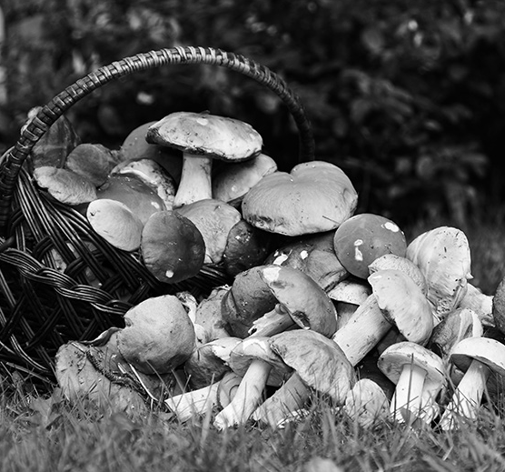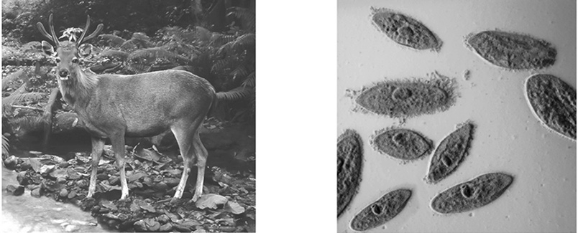

Protista Fungi Plantae Animalia
- ¿Por qué se opina que las personas no han sido responsables con el ambiente?

- ¿Cuál es tu opinión sobre las causas de la contaminación del lago de Amatitlán?

- ¿Cuál es el valor de los animales carroñeros (se alimentan de cadáveres) para el ambiente?

- ¿Qué es un naturalista?

- Da dos ejemplos de la importancia de las plantas para la vida en la Tierra.

- ¿Cómo diferenciarías una célula vegetal de una animal?

- Completa la siguiente tabla de animales vertebrados.
Módulo 2
© Editorial Piedra Santa 2016

Subgrupo | Características
 | Tienen plumas, pico, dos patas y dos alas. Ponen huevos. Respiran por medio de pulmones.
reptiles
 | Nacen por medio de huevos. Respiran por branquias. Tienen escamas que les ayudan a nadar.
mamíferos
- Escribe 3 especies de animales de cada clasificación que se te presenta.
insecto
molusco
- ¿Cuál es la mayor diferencia entre arácnidos e insectos?
arácnido
  - su tamaño b. tipo de alimentación c. tipo de reproducción d. número de patas
- ¿Cómo distingues una conducta aprendida de una heredada?

- ¿Cuál es el valor de la adaptación para los seres vivos?

- ¿Cómo se llama el país cuyo nombre significa lugar de muchos árboles?

- Resume los cuidados que deben dárseles a las mascotas.

- Da tres ejemplos de plantas perennes.
© Editorial Piedra Santa 2016
Módulo 2

- Completa la tabla. Anota los cambios de una planta durante su crecimiento.

Cambio | En qué consiste
germinación
 | La planta crece y florece. Eso hace que los insectos se acerquen y lleven con ellos el polen de otras flores
 | La planta recibe el polen de otras flores
producen frutos
 | Cuando el fruto ha madurado lleva más semillas dentro de sí y se obtienen de esta manera nuevas semillas
- Une con flechas los tipos de plantas con la característica que corresponde.
plantas acuáticas
plantas en extrema sequía
plantas en clima frío
plantas cerca del mar

Viven cerca del mar absorben mucha sal
Se adaptan a climas muy fríos
Pueden sobrevivir a temperaturas altas
Viven dentro de arroyos, ríos, lagos o mares

- Si feras una semilla, qué método de dispersión elegirías? Explica.

- ¿Cuál será el método de dispersión más usado por las gimnospermas?
  - agricultura b. agua c. animales d. viento
- ¿Por qué es importante la agricultura orgánica?

